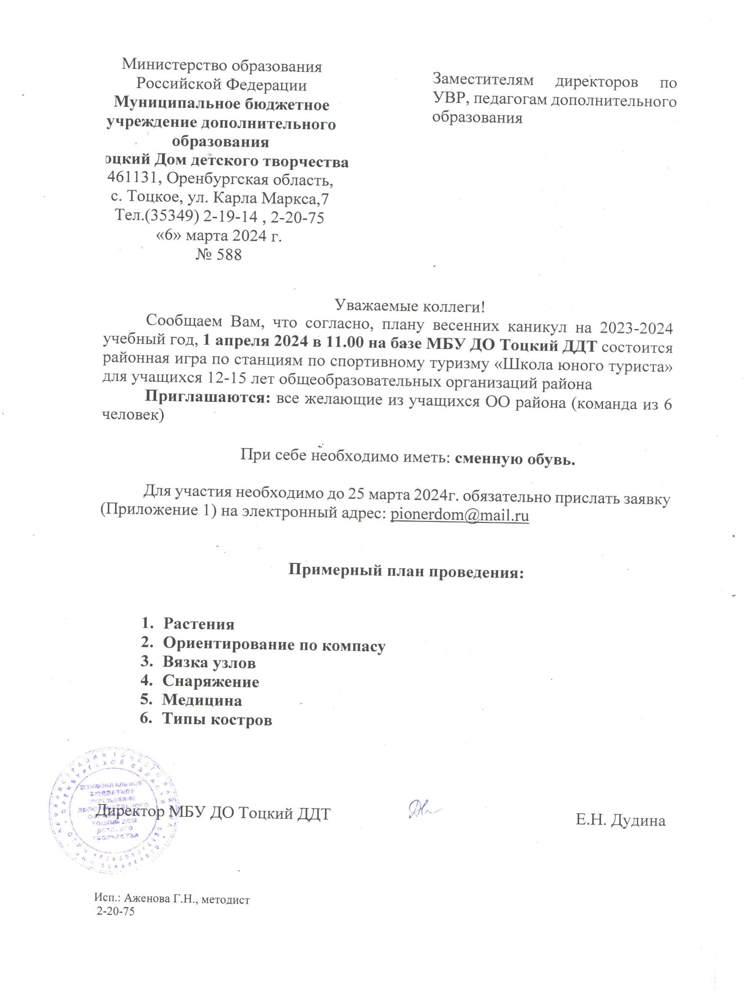

Приложение №1

**Заявка на участие в районной игре по станциям**

**«Школа юного туриста»**

_________________________

Название команды

|  |  |  |  |
| --- | --- | --- | --- |
| № | ФИ учащегося | ФИО руководителя | ОО района |
| 1 |  |  |  |
| 2 |  |  |  |
| 3 |  |  |  |
| 4 |  |  |  |
| 6 |  |  |  |
| 7 |  |  |  |
| 8 |  |  |  |
| 9 |  |  |  |
| 10 |  |  |  |